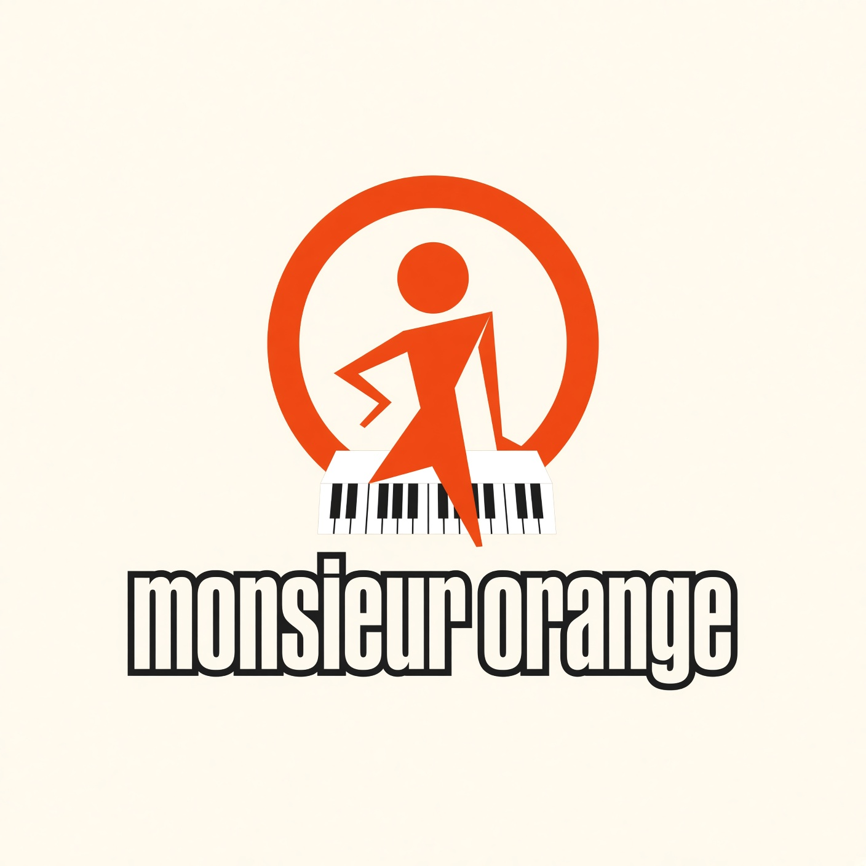
DOSSIER DE PRESSE
ph12ippe B3rt4and · Lyon · depuis 1997
Tracks vitaminées. Promenade électro-pop. 1/3 Dali, 1/3 dada, 1/3 Dalida.
Booking et presse : ph.bertrand.debourg@gmail.com

Fiche express
Projet | Solo — Philippe Bertrand
Ville | Lyon
Depuis | 1997
Contact | ph.bertrand.debourg@gmail.com
Genre | Électro-pop, chanson, DIY
Label | Jarring Effects (2000, 2002, retour 2026)
Outil fétiche | Bontempi Minstrel Alpha
Live | Texte, musique, écran vert, caméra
Formule | 1/3 Dali, 1/3 dada, 1/3 Dalida

Bio courte
Version à coller dans un mail ou un article.
Monsieur Orange est le projet solo de Philippe Bertrand, auteur, compositeur et interprète lyonnais. Lancé en 1997 après le groupe noise Weedy Fellows, il écrit des chansons sur un clavier Bontempi et une formule qu’il revendique : 1/3 Dali, 1/3 dada, 1/3 Dalida.
Première signature du label Jarring Effects (Glurp, 2000 ; Papillon, 2002), il tourne alors largement en France et en Europe, puis publie une quinzaine de disques en autoproduction. Le live mêle texte, musique et image : écran vert, caméra embarquée, extraits des albums maison.
En 2026 il retrouve Jarring Effects avec Montevideo (album le 6 novembre), précédé des singles Bonne humeur (27 mai), Montevideo (8 juillet) et Nul ne va plus loin (25 septembre).

Bio longue
L’aventure orange commence en 1997, après un long épisode sonique dans la noise des Weedy Fellows. Monsieur Orange surfe la vague minimaliste de la chanson et troque les guitares sursaturées pour un Bontempi Minstrel Alpha, mi-jouet mi-synthé, au son mi-figue mi-raisin — mais qui lui plaît bien. Cet objet simple et terriblement efficace l’accompagne encore, vingt-cinq ans plus tard : il permet d’esquisser vite une mélodie, de joie ou d’outre-tombe.
Première K7 en 1997, enregistrée sur 4 pistes analogiques. En 1998, Fusée caoutchouc, sur Fostex 8 pistes à bande, dans la Drôme avec Bob X. Ce seront les derniers enregistrements analogiques : la bascule vers le tout numérique balaye le reste. Les guitares deviennent poussiéreuses, les vidéoprojecteurs sont le Graal, la techno et les free parties règnent. Dans ce contexte, les concerts de Monsieur Orange se faufilent aussi bien en soirée tek que dans de petites salles.
Jarring Effects, label lyonnais, produit alors coup sur coup deux albums : Glurp (2000, 23 chansons, toute première production phonographique du label) et Papillon (2002). Ces disques lui permettent d’être lauréat du FAIR, et de K de Lyon. Plus de 200 concerts sont réalisés à ce moment-là en France et un peu en Europe — « pas non plus la tournée des stades ». Autour du Bontempi : un orgue Gem, la MC-303 de Roland. Le live intègre un travail vidéo développé avec le vidéaste Tanguy. Les tournées vont jusqu’en Russie, en Italie et en Bosnie. À l’affiche, notamment Dominique A, -M-, Les Wampas, High Tone.
À partir de 2003, départ de Jarring, retour à l’autoproduction et au DIY — « tous les boutons au max, punk-Bontempi ». En 2005, Bamboula Apache marque un tournant maximaliste : instruments joués live (sauf les drums), album préparé un an dans le garage, 3 000 CD pressés, et le constat que la communication reste le talon d’Achille. Suit le big band Monsieur Orange Extensible Experience (2007) : extrêmement excitant, difficile à tenir, et le moment de faire le point. Pause plus stable, hors musique, de 2009 à 2012.
2012 : Siamois caoutchouc, album d’orgueil et de rédemption, et le passage définitif à Ableton Live. En 2014, retour partiel au Bontempi avec l’album Pin Up — cité dans la bio du site, absent de l’index « tous les albums » actuel. En parallèle : musiques pour des compagnies de théâtre (La Fille du pêcheur, Le Voyageur debout, Les Dieselles), arrangements (Riquet 1er, Lidelair, Anne Valverde), projets avec des écoles, travail pour Dose le son.
Puis Licornithorynque (le site indique tantôt 2019, tantôt 2020), Tutti Frutti (2022) et Purextasi (sortie annoncée le 1er avril 2025 sur la bio, 2025 sur l’index). En 2026, retour chez Jarring Effects avec Montevideo : une pop de fragments, des « polaroïds » sonores où le texte précède la musique. Le label résume l’intention ainsi : dire que rien n’est si simple, mais que ça va aller.

Sorties 2026
Date | Titre | Format
27 mai 2026 | Bonne humeur | 1er single
8 juillet 2026 | Montevideo | 2e single
25 septembre 2026 | Nul ne va plus loin | 3e single
6 novembre 2026 | Montevideo | Album · Jarring Effects

Discographie
Index du site, du plus récent au plus ancien.
Album | Année | Note
Montevideo | 2026 | 6 novembre · Jarring Effects
Purextasi | 2025
Tutti Frutti | 2022
Licornithorynque | 2019 | 2020 sur une autre page du site
Port d’attache | 2015
Siamois caoutchouc | 2012
Extensible Experience | 2007
Bamboula Apache | 2005
Inédits | 2003
Papillon | 2002 | Jarring Effects
Glurp | 2000 | Jarring Effects · 23 titres
Colorgasme | 1998
K7 | 1997

Photos
Images ajoutées au dossier. Le crédit photographe n’était pas joint.
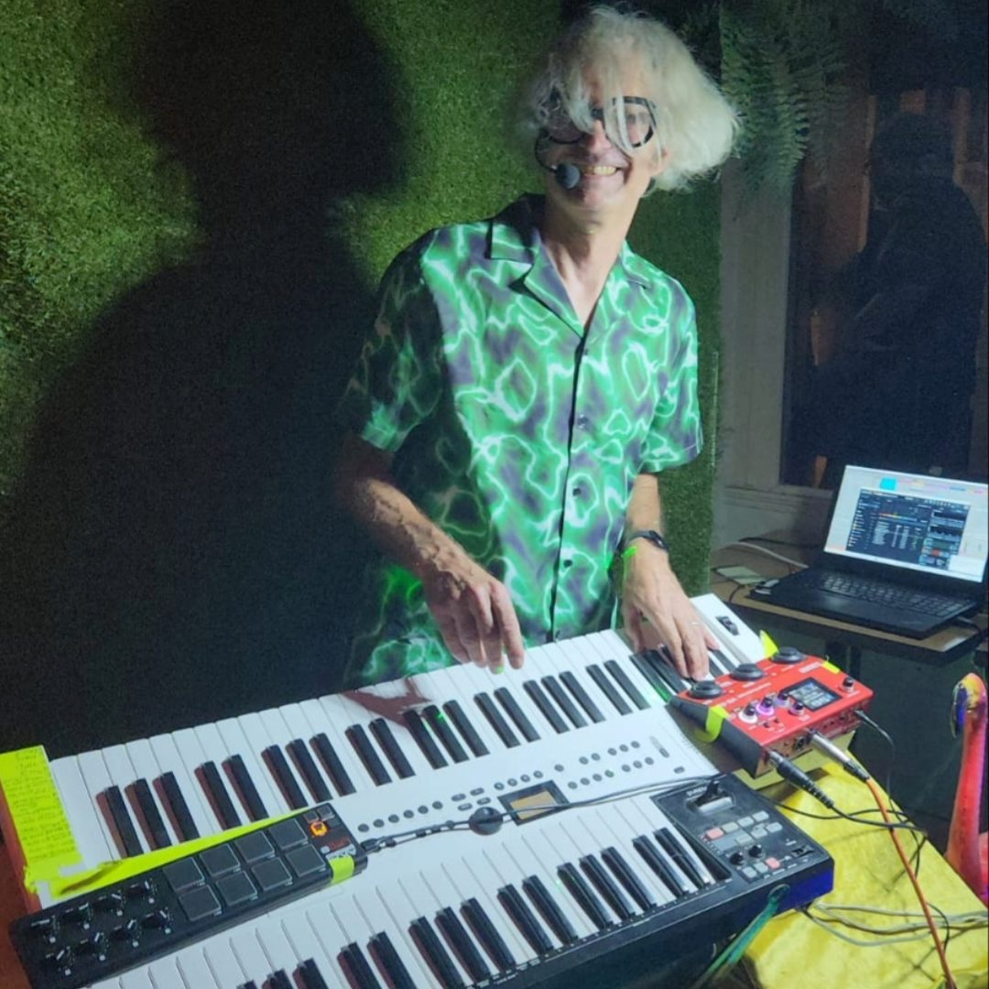
Live, clavier et micro-casque. Crédit non indiqué.
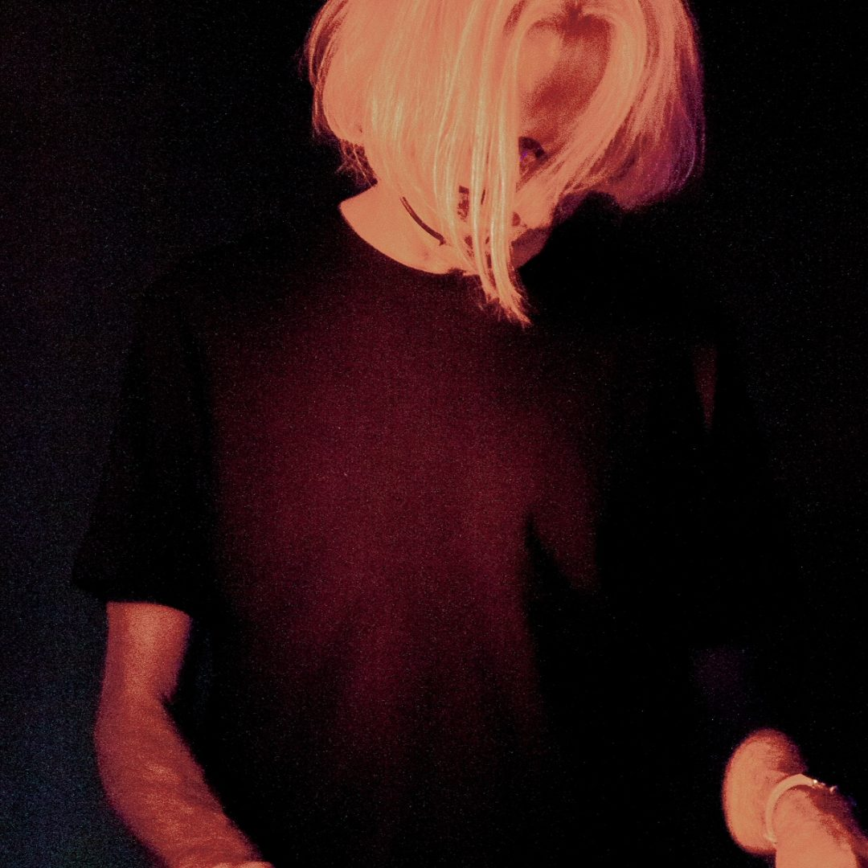
Portrait de scène. Crédit non indiqué.
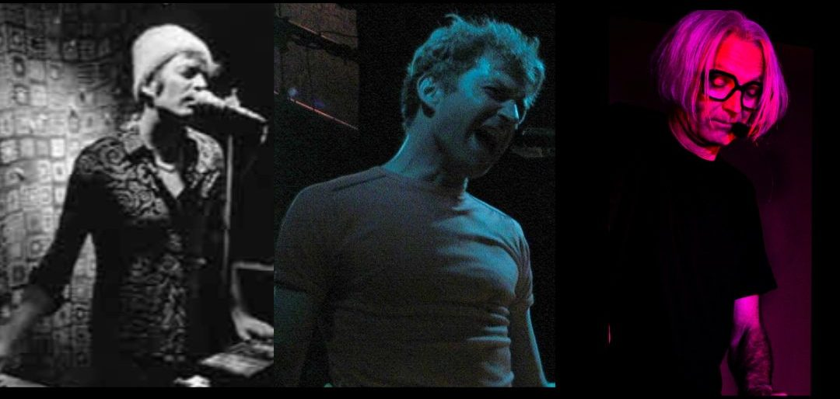
Trois extraits de scène, déjà montés ensemble. Crédit non indiqué.
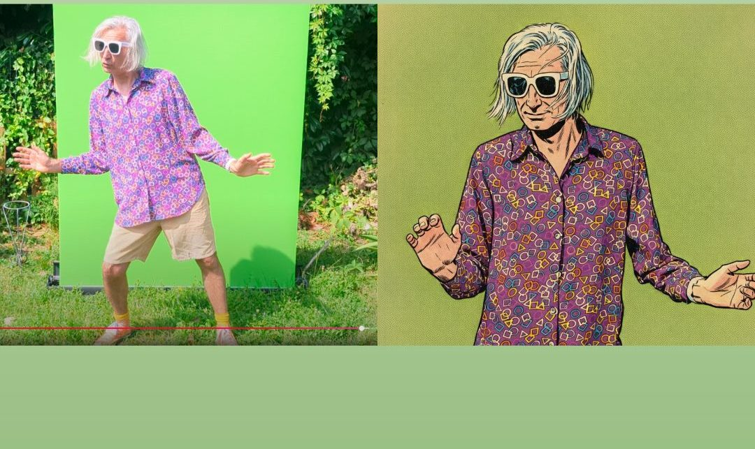
Écran vert, et le dessin de la même pose. La barre de lecture de la capture est encore là.
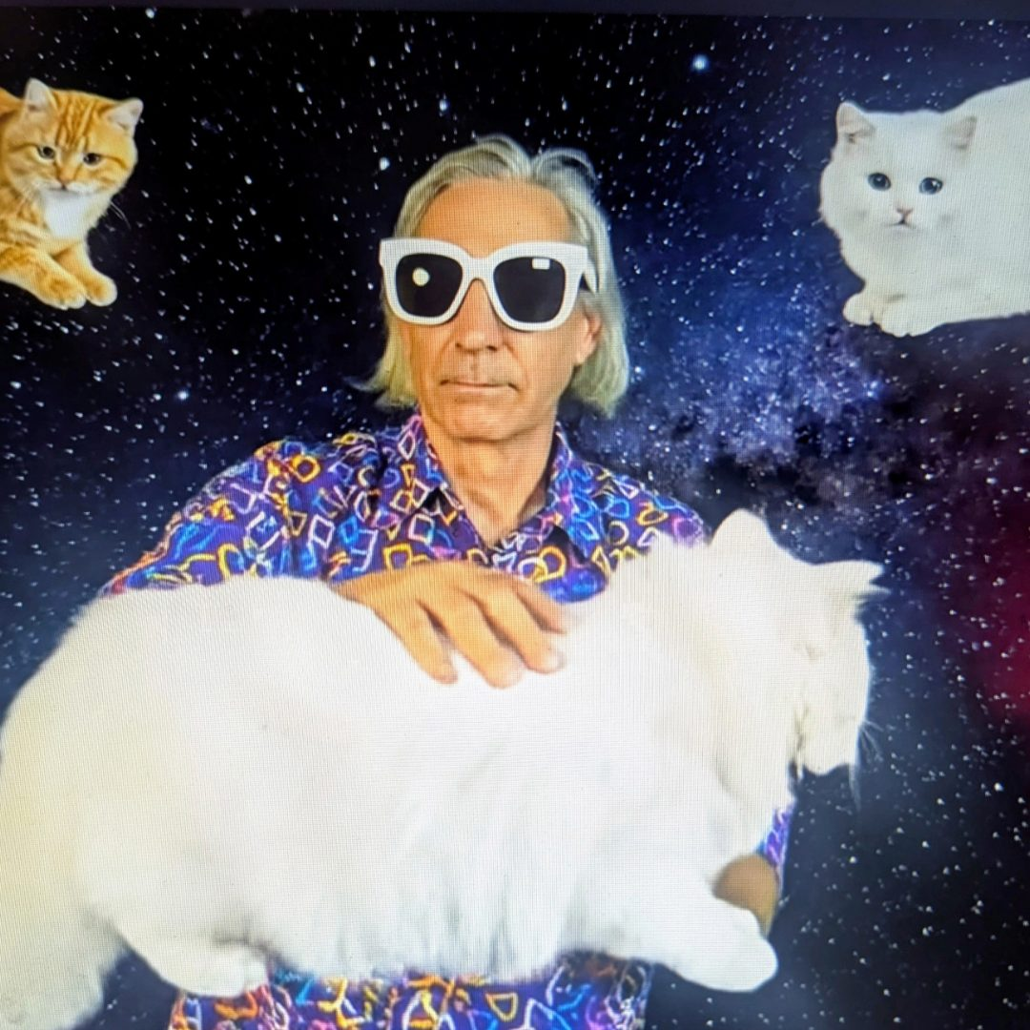
Visuel avec chats. Photo d’un écran : la trame se voit.

Scène
Ovni scénique entre Dali, dada et Dalida. Texte, image et musique, écran vert, caméra embarquée, tribulations orangesques en direct.
Formule reprise de la page artiste Jarring Effects.
La formation MAIA (musique assistée par IA, 3 jours, dates à préciser début 2027) est annoncée à part. Ce n’est pas le live.

Clips
Chaîne youtube.com/@monsieur_orange, du plus récent au plus ancien.
Titre | Type | Lien
Nul ne va plus loin | Clip | ouvrir
Montevideo | Clip | ouvrir
Bonne humeur | Clip | ouvrir
Bonne humeur | Short | ouvrir
Les aliens sont parmi nous mais ils nous font pas coucou | Clip | ouvrir
Cerisiers | Clip | ouvrir
Barbapapax | Clip | ouvrir
Animatronics bonne année (version courte) | Clip | ouvrir
Animatronics | Clip | ouvrir
Paparazzi sur mes paradoxes | Clip | ouvrir
Empathie pour les chats | Clip | ouvrir
Groenland | Audio | ouvrir
Je fouille | Audio | ouvrir
Cartographie | Audio | ouvrir
L’œil du cyclone | Audio | ouvrir

Liens
 | Adresse
E-mail | ph.bertrand.debourg@gmail.com
YouTube | https://www.youtube.com/@monsieur_orange
Site | https://monsieurorange.com
Bio | https://bio.monsieurorange.com
Spotify | https://open.spotify.com/artist/31LpvsXOaq7hWeILgX8W7w
Jarring Effects | https://www.jarringeffects.net/artiste/monsieur-orange/
Linktree | https://linktr.ee/_monsieur_orange_

Notes de travail — à retirer avant envoi
Cette section est pour toi. Supprime-la quand le texte est signé.
Point | Où ça en est
Bio courte | À relire, couper ou signer. C’est le texte qu’un journaliste copie-colle.
Photos | Cinq images sont dans le dossier. Il manque le photographe, la date, le lieu, et ce qui peut partir en presse.
Citations | Aucune revue datée sur le site. Deux ou trois phrases avec média, date et lien.
Adresse | ph.bertrand.debourg@gmail.com sert pour l’instant au booking et à la presse. Plus tard : contact@monsieurorange.com.
Téléphone | Prénom + portable, ou attaché·e de presse.
Fiche technique | Solo, écran vert, caméra embarquée. Manquent : sono, lumière, durée de set, retours, qui apporte l’écran.
Dates | Les sorties 2026 sont là. Les concerts, non.
Réseaux | Le Linktree cite Instagram, TikTok, Facebook, X et SoundCloud, sans les adresses.
Discographie | Licornithorynque est daté 2019 et 2020 selon les pages. Pin Up (2014) et J’aime que ouam (Spotify, 2022) ne sont pas dans l’index du site.
Acoustique | Linkaband propose un solo assis guitare / chant / percussions, autonome sous 150 personnes. À garder ou non dans ce dossier.

